Отечество - 2012
Министерство образования и науки Российской Федерации
Министерство общего и профессионального образования Ростовской области
Всероссийский конкурс исследовательских краеведческих работ учащихся «Отечество»

Номинация «Летопись родного края»

История названий моей малой родины

Подготовила:
Овчинникова, Ангелина, Александровна
Учащаяся 11 класса
МБОУ Греково-Степановская СОШ
346012 Ростовская область,Чертковский район, село Греково-Степановка, улица Мира 13, тел.89518447181

Руководитель:
Лубяная, Надежда, Алексеевна
Учитель русского языка и литературы
МБОУ Греково-Степановская СОШ
346012 Ростовская область, Чертковский район, село Греково-Степановка, улица Центральная, дом 12. Тел.(886387)45-2-43

Село Греково-Степановка
2013 год

Оглавление
1.Введение
2.Основная часть.
История села и его названия.
История названия улицы Петровской.
История названия хутора Могилянский.
История названия хутора Тужиляне.
История названия пруда Франца.
История некоторых фамилий.
История одного прозвища.
3.Выводы.
4.Заключение.
5.Список использованной литературы.
6. Приложения

История села, в котором я родилась и выросла пересказывается в каждой семье из уст в уста, ни в одном печатном источнике нет исчерпывающих сведений о моей малой родине. Я заканчиваю 11 класс, поэтому хочется сказать свое слово об истории Греково-Степановки, оставить память о себе. ( Приложение 1)
В газете «Вести чертковские» от 8 сентября 2012 года была заметка о Грекове Степане Евдокимовиче как герое войны 1812 года. Его именем названо наше село. Тема заинтересовала меня, и я решила посвятить работу истории названий родных мест, так как история школы у нас уже есть, история колхоза написана.
В Интернете есть сведения о селе как части Алекссево-Лозовского муниципального сельского поселения. На сайте «Фото-планета» - фотографии, сделанные нашим земляком (сыном учителей, Спицына Александра Игнатьевича и Спицыной Полины Архиповны) Василием Спицыным. На сайте www.ufolog.ru мне понравилось, как дается история фамилий, этими материалами я воспользовалась. Остальные сведения мы собрали из свидетельств очевидцев и их родственников.
Большую помощь нам оказали бывший директор школы Костюков Михаил Федорович, его жена, Валентина Николаевна, бывший учитель истории. Об истории пруда Франца рассказала уроженка этого хутора Шутько (Циндрина) Ольга Филипповна.
Работа длилась почти месяц, была интересной и доставляла удовольствие. Три недели мы собирали материал, неделю редактировали, проверили данные, так как они были противоречивыми. Провели перепись населения по дворам, подключив к своей работе учеников 9, 10, 11 классов. Мы исследовали историю только своего села и его хуторов.
Много еще белых пятен в истории нашей деревни. Очень интересно узнать о слободе Немецкая колонка, существовавшей на нашей территории после Великой Отечественной войны, подробнее об истории хутора в Водяной балке… .Хочется, чтобы работа по сбору информации была продолжена и вошла бы в какой-нибудь сборник об истории родного края.

По свидетельству Чуркина И.М. наше село возникло в 1716 году. Оно является самым древним поселением, в сравнении с окружающими селами. (В подтверждение своих слов Чуркин показывал односельчанам «престольный» стол, когда-то принадлежавший церкви, на обратной стороне которого была дата основания села).
Первые постройки были на холме, чуть ближе бывшего МТФ№1. Они представляли собой лачужки, сплетенные из хвороста и облепленные глиной. В одном помещении находились люди, и скот, и птица.
Земля и сами крестьяне принадлежали пану (помещику) - Степану Евдокимовичу Грекову. Наши предки работали бесплатно. Барщина доходила до 4-5 дней в неделю, а оброк - до половины урожая.
Барин делил всю пахотную землю на две части: панскую и крестьянскую запашки, крестьянская - самая плохая, поделенная на наделы каждого крестьянского двора.
Степан Греков разрешил крестьянам строиться на левом берегу реки Лозовеньки. (Приложение 2). По его имени село стало называться Греково-Степановкой.
Дом пана стоял на том месте, где сейчас находится памятник погибшим воинам.
После смерти помещика вся земля была разделена между его сыновьями Петром и Николаем. Николаю досталась земля на правом берегу, где сейчас расположен хутор Николаевка. Петру - земли на левом берегу, эта часть - Петровщина, сейчас улица Дружбы.
Кратко о Степане Грекове.
Греков Степан Евдокимович, генерал- майор, год рождения неизвестен, умер в 1833г. Имеет награды: ордена Св. Георгия 4-го кл., Св. Владимира 3-й ст.,;золотая сабля” за храбрость”.
Уроженец станицы Новочеркасской Войска Донского. В службу вступил казаком в 1786 г. В 1787 г. произведен в есаулы.
Участвовал в русско-турецкой войне 1787-1791 гг., за отличие в боях против неприятеля был награжден чинами капитана, секунд- и премьер-майора.
Чин полковника получил 31 октября 1798 г.
1812 г застал Грекова на Дону, он деятельно занимался созданием ополчения и в конце сентября с двумя полками прибыл в действующую армию, участвовал в боях с французами и особенно отличился при разгроме итальянского корпуса на р. Воль.
Был награжден орденом Св. Георгия 4-го кл. Принимал участие в заграничных походах. В генерал-майоры произведен за отличие 13 марта 1813г. В 1814 г. Успешно командовал десятью казачьими полками. После войны состоял членом войсковой канцелярии Войска Донского.
Село Греково-Степановка окружали хутора: Грачане, Могилянский, Рыковцы, Алентьевский (Тужиляне), Есиноватый, Рубаны, Махариновский, Ходаки, Николаевка. Через него протекает река Лозовенька. Нас окружают леса: Рыковский, Широкий, Высокий, Степановский. Серебряными зеркалами искрятся пруды: Франца, Новый, Мамонский, Водяная балка, Поповый, Киянский, Бычихин.
История названия улицы Петровской (бывшей 1 бригады)
В 60-ые годы 20 века на этой улице стояла одна более или менее хорошая хата Васюкова, и на ней висела табличка с надписью: «Улица Петровская», остальные лачужки были разбросаны и располагались на достаточно большом расстоянии друг от друга. По воспоминаниям Костюковой Валентины Николаевны, печи топились бурьяном, соломой, редко дровами, поэтому улицы были засыпаны золой. Интересно, что многие огороды разделялись огромными каменными глыбами. Тащили их с Николаевки на волах, обвязывая веревками. Некоторые камни и сейчас есть на межах между огородами на улицах Дружбы, Веселой.
В народе улицу называли Грачанами, скорее всего оттого, что она располагалась вдоль речки, заросшей вербой, на которой стоили свои гнезда грачи, было их очень много, вели они себя очень шумно, на улице стоял гвалт от их присутствия.
История названия хутора Могилянский (бывшей 2 бригады)
В 1899 году семья Бабковых вместе с другими (возможно, Синчук, Педан, Федоренко, Багмат, Мартынюк) из Херсонской губернии переехали на постоянное место жительства в нашу деревню, потому что здесь продавали землю. Кто был богаче - покупал большой надел, а кто бедный - меньше. Первое название места, где они поселились, по свидетельству Ляшенко (Федоренко) Марии Павловны «Керсеты» или «Херсеты». Построились они на земле пана Могилы (другие варианты - пан Могилянский или Могилевский). Так появилось название хутора. (Приложение 3)
Было и другое название. В народе их звали мамалыжниками, так как основными блюдами были борщ, плачинды, вертуты и мамалыга.
Местоположение хутора. Находился хутор выше нынешней улицы Мира, на месте лесопосадки, а потом стали селиться ближе к реке, где и сейчас. На месте прудка была школа, в которой азы науки какое-то время преподавали Бабков Иосиф Васильевич и его жена Ксения Ивановна.
(По воспоминаниям Бабкова Иосифа Васильевича 1882 года рождения (записано со слов его внучки Беденко (Бабковой) Татьяны Григорьевны).
История названия хутора Тужиляне, (бывшей 3 бригады). Официальное название хутор Алентьевский, сейчас улица Зеленая.
По свидетельству Костюкова Федора Дмитриевича (со слов его сына, Костюкова Михаила Фёдоровича) на хуторе не было воды. Люди вынуждены были ходить за нею на речку, на Крейдяное. А зимы были суровые, снежные, хутор заметало по самые крыши, дорог не видно. Жили натуральным хозяйством, воды для скотины и обихода нужно было очень много. Женщины шли и плакали. Костюков Трофим (Петрович?), отец многодетного семейства как-то на хуторе сказал: «Тужилевка проклятая! Тужишь и тужишь!» - так и пошло название хутора. Сейчас это улица Зеленая. ( Крейдяный берег реки происходит от украинского слова «крэйда»- мел, то есть дно было меловым.)
Она состояла из 20 дворов, расположенных по двум сторонам дороги, очень гладкой и широкой. В 60-80-е годы 20 века колхозники установили неписанный закон - после дождя не заезжать на транспорте, который может оставить колею, в хутор. Транспорт оставляли около него, с одной или другой стороны. Порядок во дворах и возле них отличали его, во дворах ковер из спорыша, остальную траву хозяева удаляли. Теперь это улица Ясная, на ней осталось 7 жилых домов. (Приложения 4-5)
История названия пруда Франца.
На 812 километре трассы «Дон» есть поворот направо, 2 километра вниз и взору открывается Водяная балка, а в ней огромный пруд, который называют прудом Франца. Сюда приезжают порыбачить не только рыбаки из ближних сел: Греково-Степановки, Семено-Камышинки, но и даже любители из Миллерово, Чертково. Иногда отдыхают проезжающие по трассе «Дон». (Приложение 6)
В 1914 году, после Первой мировой войны, в нашем селе осталось 2 плененных австрийца. Один из них поселился на хуторе Махариновском, жил бедно в землянке, скорее всего был батраком. Другой, Крепс Франц Варфолмеевич, был пленным офицером, его взял помещик Николенко, у которого он батрачил. Франц был красавцем. Он познакомился с дочкой помещика, которая была отдана, вероятно, для обучения, в монастырь. Звали её Екатериной Фёдоровной. Крепс женился на ней. В этом браке родилось двое детей: Василий и Полина. Сын во время Великой Отечественной войны воевал на стороне русских и пропал без вести. Дочь переехала в город Ростов-на-Дону, стала врачом.
Жил Франц Варфоломеевич с размахом на хуторе в Водяной балке. Посередине протекала река, жили вдоль нее, сначала хутор был многочисленным, с клубом, больницей, сельхозартелью, а потом там осталось 6 домов: 3 с одной стороны, 3 с другой. Крепс был хозяином крепким, держал пчел, птицу, посадил большой сад, в котором были даже малина и виноград. Первым купил велосипед, очень берег его, ездил только по ровной дороге, а по пригоркам вел велосипед. Когда Францу Варфоломеевичу исполнилось 70 лет, он по этому поводу устроил бал, пригласив друзей и соседей ... Умер в 75 лет.
История названия некоторых хуторов.
В начале 20 века, во время Столыпинской аграрной реформы, людям населявшим хутора, стали давать наделы (отруба) земли на семью. По фамилиям владельцев земель появились хутора: Рубаны, Чумаковский, Махариновский. Находились они напротив нынешних улиц Зеленой, Ясной на противоположном берегу реки.
История самых популярных в Греково-Степановке фамилий.
По нашей переписи в селе Греково-Степановке с прилегающими хуторами были выявлены наиболее популярные фамилии. На 1 месте фамилия Кобцевых (46 человек). Фамилия Кобцев формируется из прозвищ Кобец, которая восходит к той же нарицательное значение "небольшая хищная птица". Возможно, это прозвище мог получить очень острый, наблюдательный человек. Кобец, в конце концов получил название Кобцев. «Бабий глаз видючий, как у кобца», - говорит ямщик в рассказе Чехова «Происшествие».
На втором месте фамилия Беденко (30 человек). Фамилия Беденко относится к числу так называемых «бедных» фамилий. Скорее всего, прозвище Бедный закреплялось за небогатым, неимущим человеком. Возможно также, что Бедным могли называть того, кто собирал скудный урожай со своего земельного надела. Не исключено также, что такое прозвище дали человеку, на долю которого выпало много лишений. Позже, в 1888 году Сенат опубликовал специальный указ, в котором было записано: "Именоваться определенной фамилией составляет не только право, но и обязанность всякого полноправного лица, и означение фамилии на некоторых документах требуется самим законом". Бедный, со временем получил фамилию Беденко.
На 3 месте - Пащенко и Лубяной (20 человек). Фамилия Пащенко относится к распространенному типу украинских фамилий и образована от крестильного имени Павел. После 988 г. каждый славянин во время официальной церемонии крещения получал от священника крестильное имя. Такое именование позволяло решать проблему идентификации: выделения конкретного человека из общества. Поэтому именно церковные имена и стали активной базой для создания фамилий.
Крестильное мужское имя Павел происходит от латинского слова «паулюс», которое означает «малый, маленький». Основой же для фамилии Пащенко послужила уменьшительно-ласкательная форма этого имени - Паша.
Павел — имя одного из самых известных в христианском мире апостолов, который также назвался «апостолом язычников». Пережитый Павлом опыт встречи с воскресшим Иисусом Христом привёл его к обращению и стал основанием для апостольской миссии. Святым были созданы многочисленные христианские общины на территории Малой Азии и Балканского полуострова. Послания Павла общинам и отдельным людям составляют значительную часть Нового Завета и являются одними из главных текстов христианского богословия.
Следует отметить, что уменьшительную форму Паша в старину имели также следующие мужские имена греческого происхождения: Палладий (в переводе на русский — «защитник»), Папий (от греческого pappias — «папочка»), Парфений («целомудренный, чистый, нетронутый»), Пахомий («широкоплечий»), Сосипатр («спасший отца»). Поэтому не исключено, что фамилия Пащенко происходит от одного из них. Однако все эти имена встречались гораздо реже, чем имя Павел, и первая версия представляется более вероятной.
Скорее всего, образование фамилии Пащенко началось приблизительно в XIV веке, что обусловлено историческими процессами. Так, с XVI столетия Украина тесно контактировала с европейскими народами.
Фамилия Пащенко образовалась при помощи суффикса -ченко. Первоначально он имел следующие значения: «маленький», «молодой человек», «сын». Поэтому Пащенко буквально понималось как «сын Паши». Позднее древний суффикс -ченко утратил свое прямое значение и сохранился лишь в качестве фамильного.
Среди известных представителей фамилии — Лев Корнеевич Пащенко (1782—1834), генерал-майор, участник Русско-турецкой войны 1806—1812 гг., Наполеоновских войн, командир Охтенского порохового завода; Степан Данилович Пащенко (1793—1871), генерал-лейтенант, участник Наполеоновских войн; Дмитрий Романович Пащенко (1759—?), автор «Описания Черниговского наместничества» 1781 года, происходивший из малороссийского казачьего рода, восходящего ко второй половине XVII века, сын войскового товарища Романа Ивановича.
Существует мнение, что прототипом козака Пацюка из «Вечеров на хуторе близ Диканьки» Н. В. Гоголя стал диканский козак по фамилии Пащенко. Это был особенный человек: обладая небольшим ростом, но имел огромную физическую силу.
Фамилия Лубяной образована от прозвища. В его основе лежит нарицательное «луб» -«липовая кора». Скорее всего, Лубяном называли торговца лубком, т.е. изделиями из луба - лукошками, корзинками, либо мастера, изготовляющего такие предметы. Лубяном, со временем получил фамилию Лубяной.
Моя фамилия образована образована от прозвища Овчинник, которое, скорее всего, восходит к аналогичному существительному. В «Толковом словаре живого великорусского языка» В.И. Даля оно трактуется как «скорняк». Кроме того, в новгородских говорах овчинником называли овчинный полушубок.
Таким образом, вполне вероятно, что прозвище Овчинник относится к так называемым «профессиональным» именованиям, содержащим указание на род деятельности человека: возможно, предок современного носителя фамилии Овчинников занимался выделкой овечьих шкур.
В исторических документах XVII века содержатся сведения о роде Овчинниковых. Так, встречаются упоминания о том, что верхотурский посадский Андрей Емельянович Овчинников жил в основанной им деревне Овчинниковой на реке Мугае (перепись 1624 года). Переписью 1680 года в деревне Овчинниковой учтен крестьянин Кондратий Григорьевич Овчинников с сыном Афанасием и братьями Флором (Фролом), Петром и Алимпием (Лумпейкой), в Невьянской слободе — крестьянин Степан Тимофеевич Овчинников с сыновьями Феофаном, Конаном и Осипом, в деревне Бобровке в той же слободе — крестьянин Иван Терентьевич Овчинников с сыном Филиппом и братьями Яковом и Семеном, в Аятской слободе — крестьянин Василий Кузьмич Овчинников с братом Максимом.
К началу XVIII века фамилия распространилась в деревнях Киргинской слободы: в деревне Харловой жили крестьяне Фадей Иванович Овчинников и Иван Максимович Овчинников, в деревне Малой Трестовке — крестьянин Григорий Михайлович Овчинников с сыновьями Василием и Яковом (перепись 1719 года).
Уже в XV–XVI веках начинают передаваться из поколения в поколение первые фамилии, которые подчёркивали принадлежность человека к конкретной семье. Они непременно указывали на именование главы семейства. В результате прозвище человека закреплялось за его потомками и домочадцами, оформляясь при этом различными суффиксами (-ов/-ев, -ин). Овчинник, со временем получил фамилию Овчинников.
Среди наиболее известных однофамильцев - Валерий Викторович Овчинников, российский футбольный тренер; Вячеслав Викторович Овчинников, российский военный деятель, генерал-полковник; Николай Васильевич Овчинников (1918-2004), живописец, профессор, академик Национальной академии наук и искусств Чувашской Республики.
История одного прозвища.
Много в нашей деревне Костюковых. По уличному их звали «пойдуны» (это род Костюкова Федора Дмитриевича, уже упомянутого в работе). Приехали они из Подмосковья и говорили исключительно по-русски « пойду», а не «пиду», как говорили на местном диалекте. Поэтому и «пойдуны».
Интернет-ресурсы
www.ufolog.ru
www.foto-planeta.com
Литература
«Вести чертковские» от 8 сентября 2012 год

Приложения

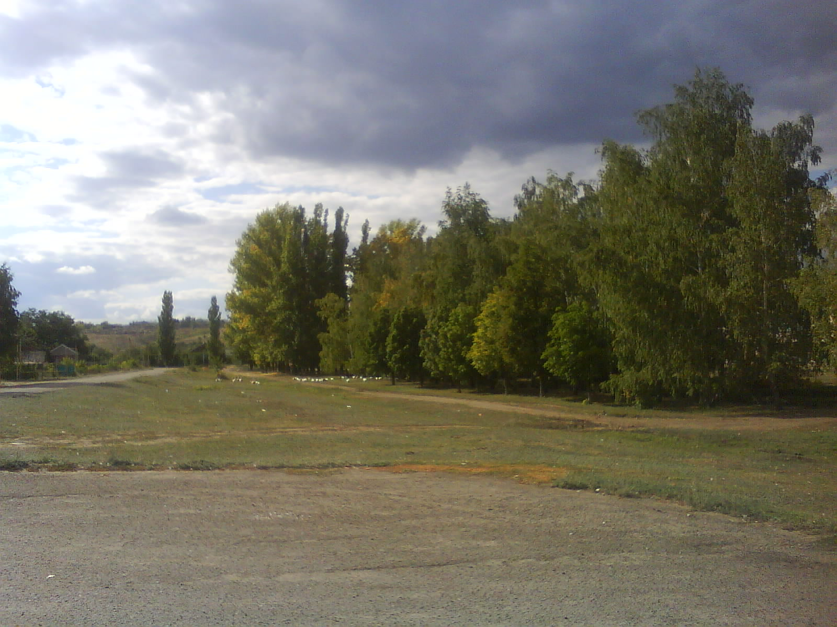
Приложение1
Центр села . Перед школой
Фотография выполнена фотообъединением «Объектив» МБОУ Греково-Степановской СОШ
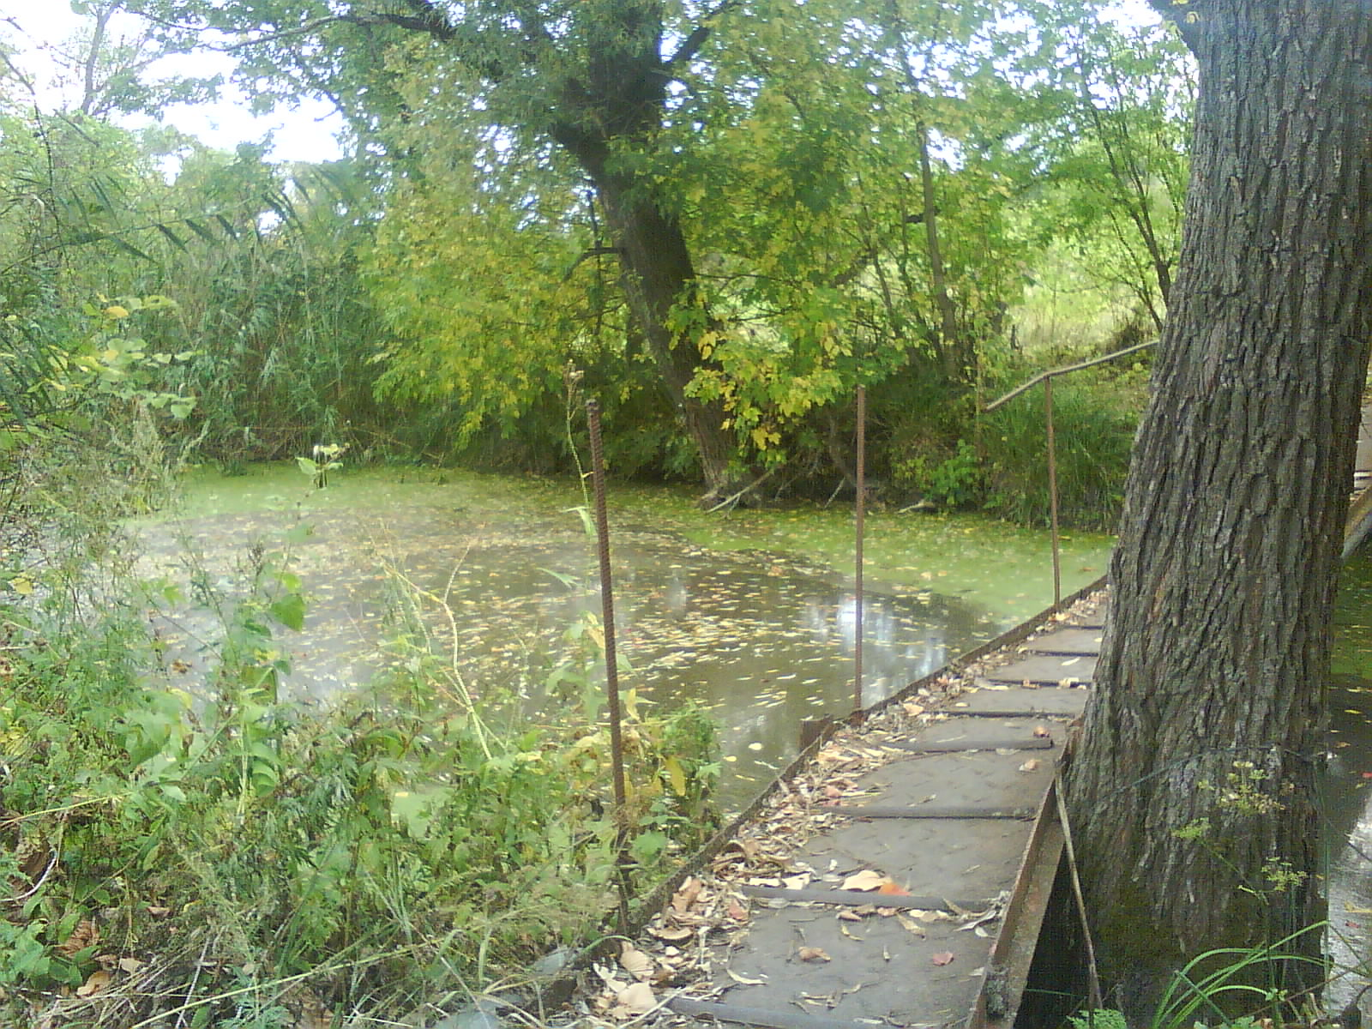 Приложение 2
Река Лозовенька. Мостик, ведущий на Николаевку.
Фотография выполнена фотообъединением «Объектив» МБОУ Греково-Степановской СОШ

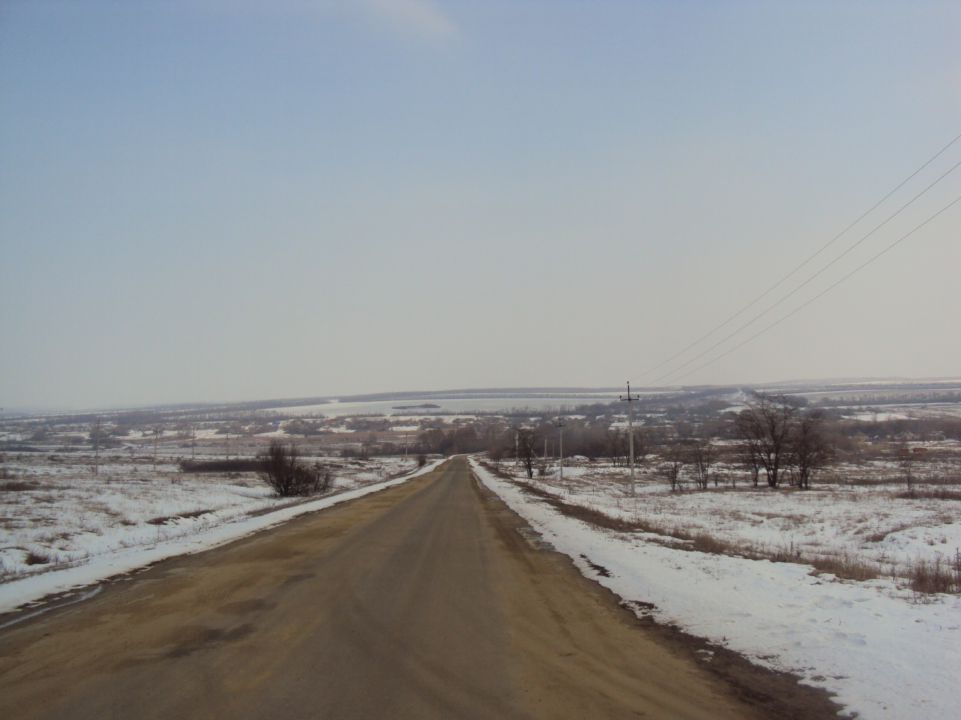
Приложение3

Зима-2013 год.
Дорога в село со стороны трассы «Дон».
Вид на хутор Могилянский

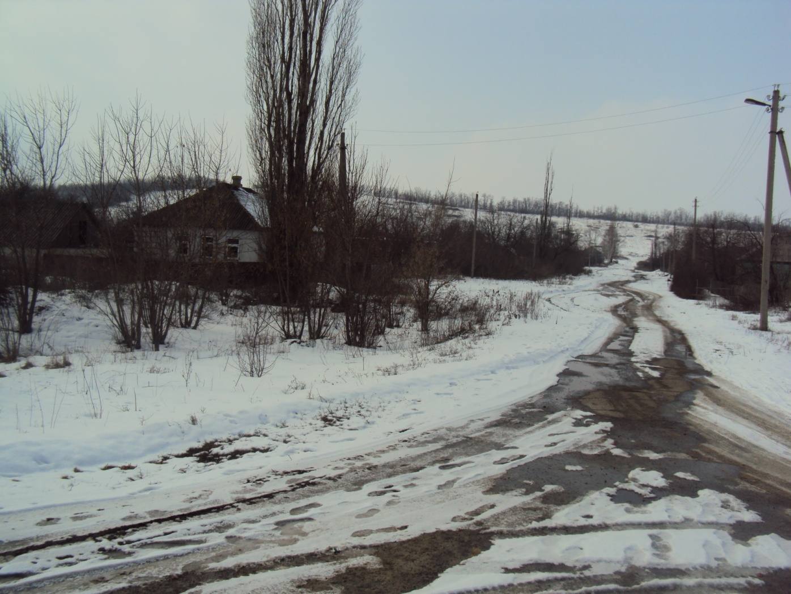
Приложение 4
Зима 2013 год.
Хутор Алентьевский
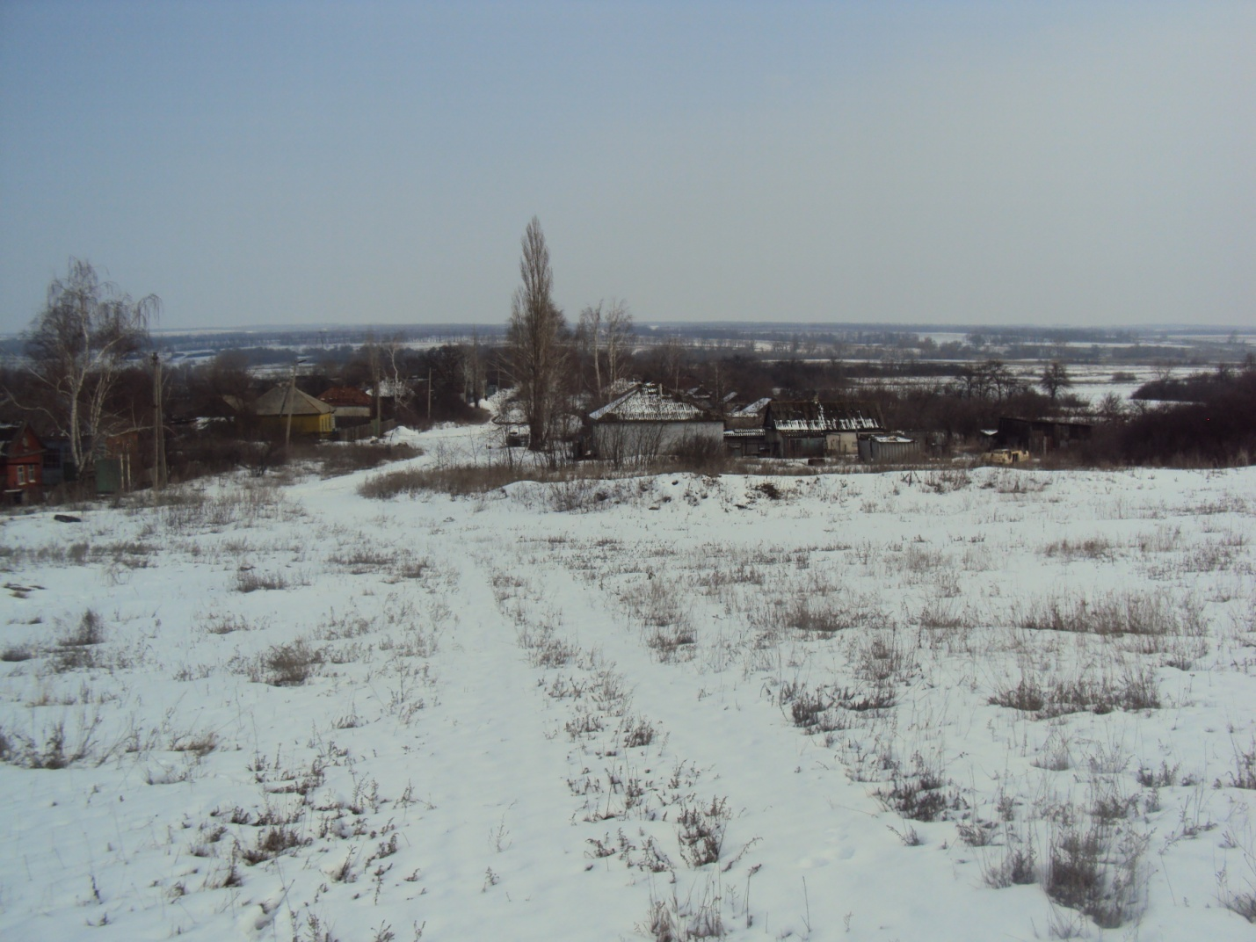
Х.АлентьевскийХхутор

Приложение 5
Зима 2013 год.
Хутор Алентьевский. Вид с Тужилянской горы

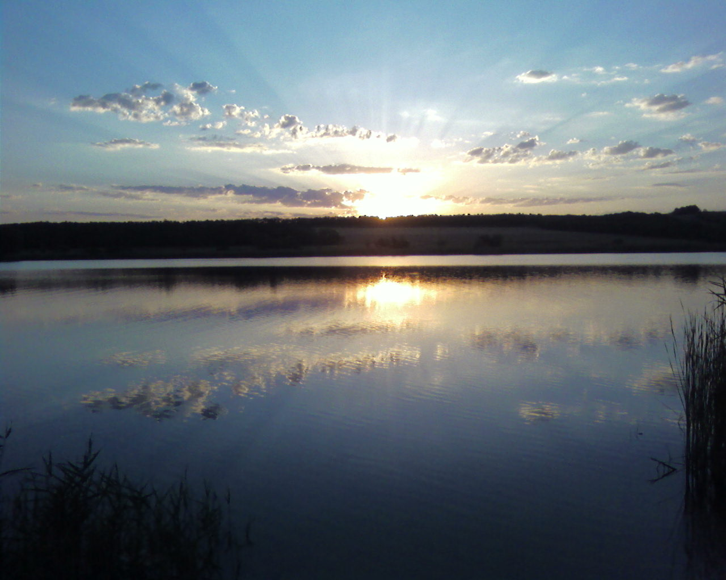Приложение 6
Пруд Франца.
Фотография выполнена фотообъединением «Объектив» МБОУ Греково-Степановской СОШ

Приложение 7
Словарь
Вертуты- блюдо молдавской кухни из тонко раскатанного теста исключительно с творогом, свернутое рулетом, сверху смазанное сливочным маслом, запеченное в духовке.
Мамалыга – заварное блюдо, напоминающее кашу из кукурузной муки, смазанное маслом, вареньем, присыпанное творогом.
Плачинды – большая лепешка из пресного текста с любой начинкой (чаще всего с тыквой).

